Aké splnomocnenie sekcia priamych podpôr uznáva ?
Predložené splnomocnenie musí byť autorizované (el. podpísané) Kvalifikovaným elektronickým podpisom (KEP) podľa osobitného predpisu o elektronickej podobe výkonu verejnej moci, to znamená el. podpísané splnomocniteľom (zastupovaná osoba) alebo autorizované zaručenou konverziou v zmysle zákona č. 305/2013 Z. z. (ŠTVRTÁ ČASŤ – KONVERZIA §35 - §39) o elektronickej podobe výkonu pôsobnosti orgánov verejnej moci a o zmene a doplnení niektorých zákonov (ak splnomocniteľ nedisponuje KEP alebo splnomocnenie existuje len v listinnej podobe). V prípade právnickej osoby pod pojmom splnomocniteľ rozumieme všetky konajúce osoby v zmysle OR SR, zmluvy o spoločenstve, registra pozemkových spoločenstiev alebo obdobného dokumentu.
Upozorňujeme, že na právne úkony nepostačuje len zriadenie prístupu alebo disponenčného práva k elektronickej schránke.
Link na predmetnú legislatívu (vybrať aktuálny dátum účinnosti v časti „História“ informačného panelu): https://www.slov-lex.sk/pravne-predpisy/SK/ZZ/2013/305/20231101.html
Vymedzenie pojmov:
Splnomocniteľ: osoba, ktorá je zastupovaná v konaní.
Splnomocnenec: osoba, ktorá zastupuje splnomocniteľa v konaní v rámci a rozsahu oprávnení, ktoré boli definované v splnomocnení.

Ako priložím splnomocnenie do e-formulára, ktoré obsahuje viac súborov (napr. zaručená konverzia splnomocnenia), ak systém vykazuje chybu pri nahratí o maximálnom počte príloh ?
V prípade tejto chyby pri nahrávaní splnomocnenia pri vypĺňaní žiadosti, príp. Registračného formulára postupujte nasledovne:
Do záložky „Nahrať prílohu Splnomocnenie konať v mene prijímateľa (plná moc)“ nahráte len pdf splnomocnenia. Kompletnú konverziu (formát .asice) nahráte do záložky „Nahrať inú prílohu z počítača“.

Čo je zaručená konverzia ?
Bližšie informácie o zaručenej konverzii nájdete na webovej stránke: https://www.slovensko.sk/sk/agendy/agenda/_zarucena-konverzia/

Ako doplním autorizáciu KEPom (elektronický podpis) už podanej žiadosti ?
Prijímateľ zistil, že el. nepodpísal žiadosť (e-formuláre na predloženie žiadosti sú nastavené tak, že samotné podanie musí obsahovať min. jeden el. podpis) alebo el. nepodpísal žiadosť všetkými konajúcimi osobami v zmysle OR SR, registra pozemkových spoločenstiev, zmluvy o spoločenstve alebo obdobného dokumentu.
Vo výzve je uvedené:
„Podanie vo veci samej urobené v elektronickej podobe bez autorizácie podľa osobitného predpisu o elektronickej podobe výkonu verejnej moci treba do troch pracovných dní doplniť autorizované podľa osobitného predpisu o elektronickej podobe výkonu verejnej moci v zmysle § 25 ods. 2 zákona č. 280/2017 Z. z. (Pôdohospodárska platobná agentúra nevyzýva na doplnenie autorizácie, ale riadi sa lehotou určenou v predmetnom ustanovení).“
Prijímateľ má v takomto prípade možnosť už predloženú žiadosť stiahnuť a následne podať opätovne cez e-formulár (služby na podávanie žiadostí). Pozor ale na termíny podávania žiadosti v riadnom termíne a v termíne so sankciou. Rýchlejším postupom je, že prijímateľ si v elektronickej schránke v časti „Odoslané“ stiahne vo formáte .pdf predloženú žiadosť spolu so všetkými už predloženými prílohami viď obrázky nižšie:
Obr. 1.: Stiahnutie predloženej žiadosti cez e-formulár
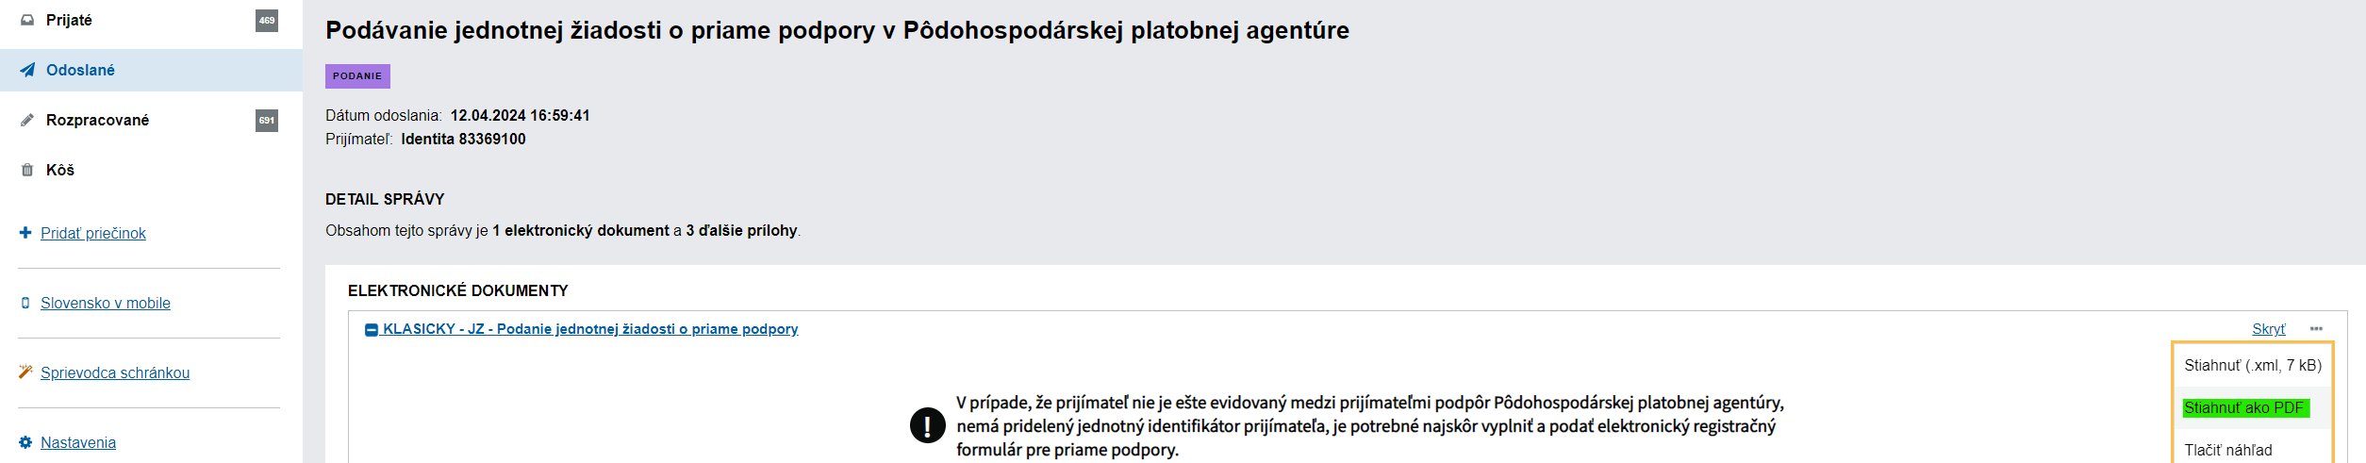

Obr. 2.: Stiahnutie predložených príloh podaných spolu so žiadosťou
Pozor! Prílohy vo formáte .asice, ktoré obsahujú autorizáciu orgánom štátnej správy alebo inou osobou ako prijímateľom alebo zaručenú konverziu, nesťahujte vo formáte .pdf ale priložte opätovne ako originál vo formáte .asice.
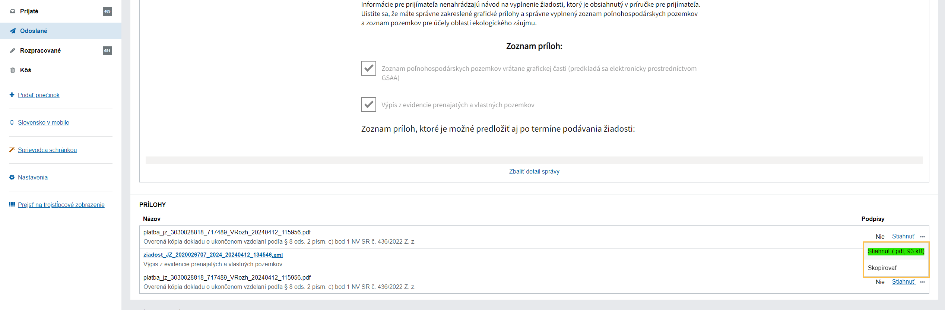
a zašlite ich ako doplnenie autorizované (el. podpísané) všetkými konajúcimi osobami v zmysle OR SR, registra pozemkových spoločenstiev, zmluvy o spoločenstve alebo obdobného dokumentu cez službu „Podávanie agendy priamych podpôr PPA“ príp. cez „Všeobecnú agendu“. Takéto doplnenie vykonané po troch pracovných dňoch od predloženia žiadosti už nebude akceptované v zmysle platnej legislatívy.

V prípade, že prijímateľ opätovne (duplicitne) zašle žiadosť cez e-formulár bez toho, aby vykonal stiahnutie, Pôdohospodárska platobná agentúra bude postupovať v zmysle nariadenia vlády č. 120/2023 Z. z. ktorým sa ustanovujú pravidlá predkladania žiadostí a znižovania priamych podpôr Strategického plánu spoločnej poľnohospodárskej politiky.
§ 3 ods. 8:
(8) Ak nejde o zmenu alebo čiastočné späťvzatie žiadosti podľa § 4 alebo o doplnenie žiadosti podľa § 5, opakovaným predložením žiadosti do 31. mája sa konanie o skôr predloženej žiadosti zastaví.15).

